Бурмистрова Татьяна Павловна
«Осеннее настроение в искусстве»
Бинарный урок 1 класс
Предварительная работа: беседы об осени, разучивание стихов, песен, рассматривание и беседы по картинам И. Левитана, И.Остроухова, В.Поленова, А. Кувина, В. Фомюка, слушание музыкальных произведений А.Вивальди «Осень» I и II части, «Осенняя песнь. Октябрь» из цикла «Времена года «П. И. Чайковского, В.Ребиков «Осенние листья»).
Оборудование: презентация «Осеннее настроение в искусстве» , аудиозаписи (А.Вивальди «Осень» I и II части, «Осенняя песнь. Октябрь» из цикла «Времена года «П. И. Чайковского, В.Ребиков «Осенние листья»), мольберты, бумага (разного формата, гуашь, акварель, кисти), осенние листья.
Цель: развивать художественно-эстетический вкус и коммуникативные способности у детей через разные виды искусств.
Задачи
- Развивать эстетическое восприятие осенней природы через художественно-речевую, музыкальную, игровую и продуктивную деятельность.
- Уметь различать средства художественной выразительности, используемые авторами для передачи настроения и находить близкие средства выразительности в разных видах искусства: музыке, живописи, поэзии.
- Научить сравнивать музыкальные и поэтические произведения с похожими названиями, различать оттенки настроений.
- Формировать умение высказывать свои мысли о содержании музыки, картин, стихотворений.
- Развивать творческую фантазию в выборе имитационных движений.
- Совершенствовать умение выразительно петь, слышать и передавать ладовые, темповые и динамические изменения в музыке.
- Воспитывать у детей положительное отношение к поэзии, интерес к классической музыке, к художественно-творческой деятельности.
- Воспитывать эмоциональную отзывчивость на произведения музыки, живописи, поэзии различного характера.
- Воспитывать умение договариваться, слушать друг друга, взаимодействовать в коллективном труде.
Ход занятия:
Звучит музыка Вивальди «Осень»
Преподаватель : Здравствуйте, ребята! Сегодня мы проведём интегрированное занятие. Давайте вспомним, что означает интегрированное, как мы можем это показать (дети скрещивают пальцы). Мы будем говорить о том, как дополняют друг друга музыка, живопись и поэзия. (Мы надеваем накидки с символами (композитор – скрипичный и басовый ключи, ноты… поэт – перо книга…, художник - палитра, кисти…, украшенные разноцветными листьями).
Ребята, посмотрите на нас и скажите, что нас объединяет (разноцветные листья). Попробуем понять, как музыка может быть связана с живописью и поэзией, и как многообразно она может воспеть праздничное нарядное по цвету время года – осень.
Поэт: Поэт рисует осень словами,
Художник: Художник изображает её на бумаге, на холсте.
Композитор: А композиторы отображают всю красоту осени в музыке, которая несёт в себе множество чувств, настроений, образов и эмоций.
Поэт:
Мы сегодня поговорим про осень. Осень бывает разная. Может быть очень радостной, яркой, богатой урожаем. Такую осень называют «Золотой». А бывает очень грустной, с тихим плачем мелкого дождика, туманами, поникшей, опадающей листвой, холодными ветрами, ночными заморозками, первым снегом. Этот период осени называют поздней .
Золотую осень любят за ясные дни, за красоту лесов, написанных золотой и багряной краской.
Песня «Золотая осень»
Поэт: (читает стихотворение А.Толстого «Осень»)
Обсыпается весь наш бедный сад,
Листья пожелтелые по ветру летят;
Лишь в дали красуется, там, на дне долин,
Кисти ярко - красные вянущих рябин...»
Художник:
А я предлагаю вам рассмотреть картины художников.
И. Левитан «Золотая осень»
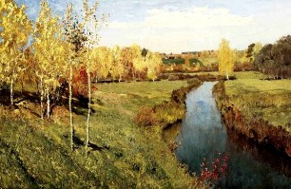
А теперь посмотрите на эту картину и скажите, какое время года изображено на картине?
Ответы детей (осень)
Осень – самое любимое время года Левитана, и больше всего картин художник посвятил именно осени. Одно из самых известных полотен – «Золотая осень» - написано в 1895 году.
Сейчас я вам прочитаю два стихотворения
и вы мне скажете, какое из них подходит к этой картине.
Над хмурой землёю
Неподвижно и низко висят облака;
Жёлтый лес отуманен свинцовою мглою,
В жёлтый берег без умолку бьётся река...
В сердце - грустные думы и грустные звуки….

Осень - рыжая девчонка
Шьет наряды тонко-тонко:
Красные, бордовые, желтые листки -
Это лоскутки.
Дети выбирают второе стихотворение.
Далее художник предлагает им внимательно посмотреть картину и сказать, что изображено на ней.
(Ответы детей)
Художник:
Художник изобразил уголок природы с бегущим ручейком и березовой рощицей на берегу. Стоит великолепный солнечный осенний день. Воздух прозрачен и свеж, в нем ещё разлито тепло. Торжественный покой царит во всей природе: прозрачна ясность далей, неподвижна листва на деревьях и по-осеннему спокойна вода в речке.
Ребята, какие же краски использовал художник в этой картине? (Ответы детей). Художник в своей картине использовал радостные, весёлые краски, чтобы картина получилась яркой, красивой.
А сейчас мы рассмотрим ещё несколько картин.
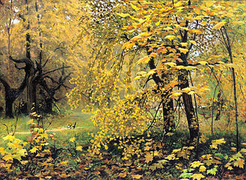 И.Остроухов «Золотая осень»
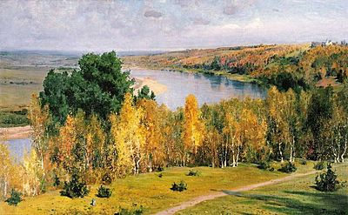 В.Поленов «Золотая осень»
Вопросы:
- Какие краски используют художники в своих картинах?
- Почему художники назвали свои картины «Золотая осень»?
- Что изображено на этих картинах? (лес)
- Что объединяет все эти картины? (пейзаж, краски)
- Что такое пейзаж? (изображение природы)

Поэт: Давайте вспомним: как называется первый месяц осени.(Сентябрь) Я хочу прочитать вам одно яркое, красивое стихотворение об осени. Написал
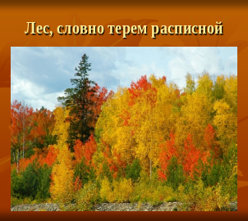 Лес, точно терем расписной
Лиловый, золотой, багряный.
Весёлой, пёстрою стеной
Стоит над светлою поляной.
Берёзы жёлтою резьбой
Блестят в лазури голубой.
Как вышки, ёлочки темнеют,
А между клёнами синеют,
То там, то здесь, в листве сквозной,
Просветы в небо, что оконца,
Лес пахнет дубом и сосной,
За лето высох он от солнца.
Вопросы:
- Скажите, ребята, с чем сравнивает поэт осенний лес? Как вы думаете, почему поэт сравнивает осенний лес с расписным теремом?
- Какие цвета нашёл поэт в осеннем лесу?
- Почему, поэт говорит о «резьбе» берёз? (Золотые листья берёз создают впечатление искусной резьбы по дереву, причудливого кружева.)
- О какой лазури идёт речь? (Конечно, о голубом небе: лазурь – светло-синий цвет.)
- Почему, о листве клёна говорится, что она сквозная? (Потому что она не такая густая, как летом, листва поредела, образовались «оконца» через которые видно голубое небо.)
- Какое настроение возникает у вас во время чтения этого стихотворения?
Композитор :
Разминка (логоритмическое упражнение)
По дороге золочёной (шагают)
Осень в гости к нам пришла (пр.р.на л.плечо,л.р на пр.плечо,хлоп-хлоп-шлёп)
И зверятам, и ребятам (три хлопка у пр.уха,три хлопка у л.уха)
Всем подарки принесла (2 тарелочки,шлёп,шлёп)
Яблоки на веточках висели и скучали (поднять руки вверх, кисти опущены)
Девочки и мальчики ветки раскачали (покачать поднятыми руками)
Яблоки о землю громко застучали (постучать о колени).
Поэт:
Разыгралась непогода,
Зябнут руки на ветру,
Раскачал ветрило воды,
Лес ломает на бору.
Сосны-мачты у болота
Опрокидывает вспять,
Золотая осень? Что-то
Золотую не узнать.
(Н. Заболоцкий)
Ребята, назовите второй месяц осени. Проводится беседа
Композитор: Композитор П.И. Чайковский написал про осень музыку. Давайте послушаем её и постараемся понять, какое настроение было у композитора, когда он писал пьесу Октябрь. Осенняя песня» из альбома « Времена года».
«Октябрь» - муз. Чайковского (мы возьмём листочки и попробуем передать настроение произведения).
Вопросы:
1.Какое настроение композитор выразил в своём произведении?
Ответы детей: грустное, задумчивое, мягкое, лиричное…
Правильно. Пьеса жалобная, задумчивая, в середине немного взволнованная, беспокойная, но потом опять печальная, поникшая.
2. Какая картина изображена в музыке?
Ответы детей: картина поздней, хмурой осени. Дует ветер, наступают холода.
Да! В музыке можно услышать и порывы ветра (5, 6 такты), и как падают листья (7, 8 такты). Мелодия звучит неторопливо, с остановками, печально и уныло. А сейчас сравним, созвучно ли настроение пьесы стихотворению А. Плещеева «Осень наступила».
Поэт:
Стихотворение А. Плещеева «Осень наступила». Давайте все вместе прочитаем его с движениями и мимикой.

Осень наступила (дети разводят руки в стороны),
Высохли цветы (поднимают и опускают кисти рук),
И глядят уныло (с грустным выражением лица наклоняют голову набок),
Голые кусты (руки с раскрытыми ладонями поднимают вверх).
Вянет и желтеет (опускают кисти рук)
Травка на лугах («рисуют» в воздухе травку),
Только зеленеет (разводят руки в стороны)
Озимь на полях (рукой «обводят» перед собой полукруг).
Туча небо кроет (поднятой рукой «рисуют» тучу),
Солнце не блестит (показывают рукой наверх и делают движение головой - знак отрицания),
Ветер в поле воет (наклоняют поднятые руки вправо-влево),
Дождик моросит («рисуют» капельки дождя)...
Зашумели воды (одну руку прикладывают к уху)
Быстрого ручья (другой рукой «рисуют» волнистую линию),
Птички улетели (делают взмахи руками-крыльями)
В тёплые края (машут рукой - прощаются).
Композитор: И пьеса П. И. Чайковского и стихотворение А. Плещеева передают картину поздней осени. А теперь мы с вами исполним знакомые песни про осень.
Песня «Осень как рыжая кошка»
Песня «Осенний вальс»
Вопросы:
1.Почему автор песни сравнил осень с рыжей кошкой?
2.Как динамика (piano) связана с поступью кошки и осенним настроением?
3.Почему композитор песни «Осенний вальс» выбрал жанра вальса?(напоминает кружение листьев)
4.В каком ладу написаны обе песни? (минор)
Художник: Ребята, а теперь назовите последний месяц осени.
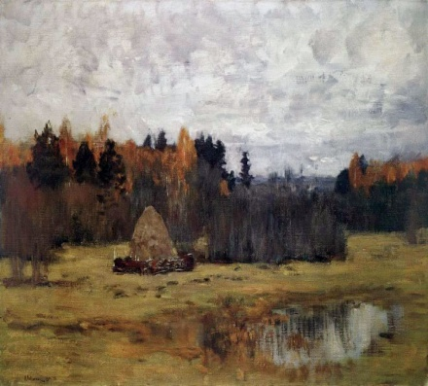 И.Левитан «Поздняя осень»
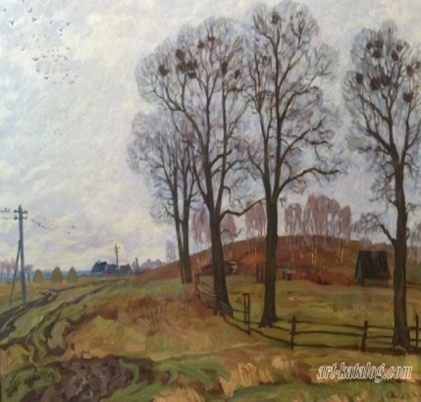А Кувин «Поздняя осень»
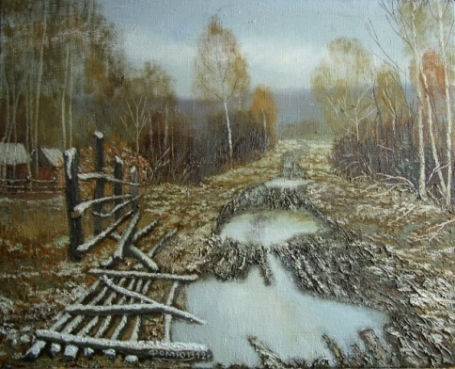В. Фомюк «Поздняя осень»
Ребята, посмотрите эти картины отличаются от предыдущих. Деревья, которые стояли такие нарядные, одетые в жёлтую, красную, бордовую листву, вдруг начинают её сбрасывать. Что это? (листопад). Это явление природы бывает только осенью.
И вот деревья уже почти голые, солнышко светит всё реже и реже, чаще идут дожди, а кое-где уже выпадает снег. Это последний месяц осени. Как он называется? (ноябрь)
Композитор. А сейчас мы послушаем, какое настроение итальянский композитор Антонио Вивальди выразил в произведении «Осень» II часть.
Вопросы:
1.Какое настроение у этого музыкального произведения?
Ответы детей: грустное, печальное, жалобное, серое, плачущее.
Да, в этой пьесе выражено тоскливое, подавленное, печальное настроение, созвучное неуютной, безрадостной картине увядающей природы. Музыка звучит монотонно, жалобно. А про эту музыку можно сказать сумрачная?
А сейчас мы послушаем, как звучит в этих картинах стихотворение русского поэта А.С. Пушкина.
Ребёнок:
Уж небо осенью дышало,
Уж реже солнышко блистало,
Короче становился день,
Лесов таинственная сень
С печальным шумом обнажалась,
Ложился на поля туман,
Гусей крикливых караван
Тянулся к югу: приближалась
Довольно скучная пора;
Стоял ноябрь уж у двора.
Итак, давайте подведём итоги: всегда ли осень одинаковая? (ЕСТЬ РАННЯЯ ОСЕНЬ, ЕСТЬ ЗОЛОТАЯ ОСЕНЬ, ЕСТЬ ПОЗДНЯЯ ОСЕНЬ).
Поэт:У каждого времени года есть три сына. Что это за сыновья? Правильно месяцы. Вы знаете названия зимних месяцев? А весенних? А летних? А как зовут сыновей Осени?
(Сентябрь, Октябрь, Ноябрь). Правильно молодцы.
Художник: Вот ребята посмотрите на экране три репродукции осени. Посмотрите внимательно расставьте их по очередности, по месяцам. По каким признакам вы это определили. ( Ответы детей).
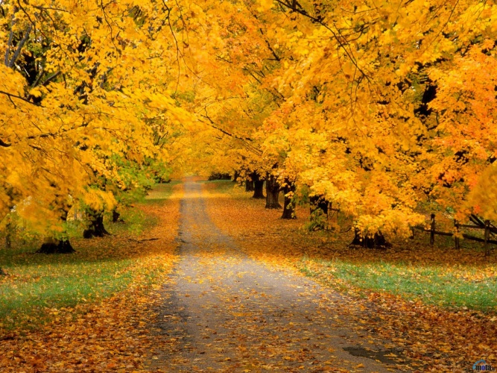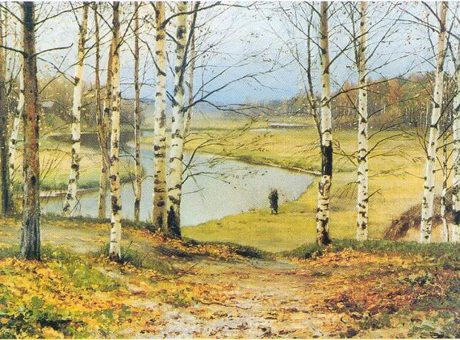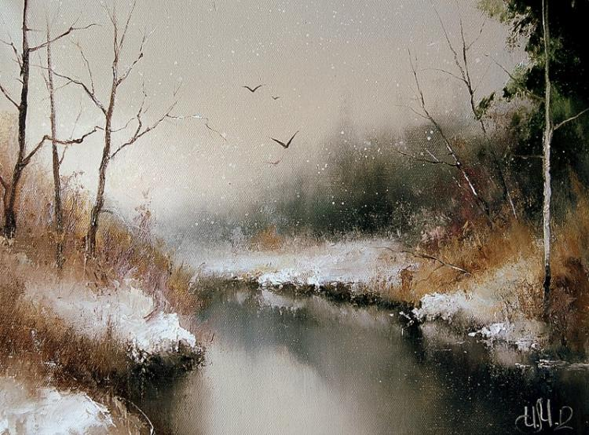
Песня «Осенние подарки»
Звучит произведение Ребикова «Осенние листья»
Композитор: А теперь встанем в круг, закроем глаза и постараемся представить лес. Представим себя в образе деревьев. Покажем движениями. Как они качают ветвями; вот наши руки стали лёгкими, лёгкими и мы превратились в осенние листочки (дети приседают, плавно кружась).
Ветер – ветерок, пролетая через лес, ахнул от восхищения: на земле лежал необыкновенной красоты ковёр из разноцветных листьев. Он опустился вниз и стал играть с ними: поднимал с земли один листочек за другим и подбрасывал в воздух. Листочки были рады покружиться в танце, они собирались в большой красивый букет и снова разлетались в разные стороны, всё кружились, кружились, кружились…
Попробуем создать образ сильных, могучих деревьев. Вот какие огромные, могучие стволы у ваших деревьев, стволы тянуться вверх, переплетаясь между собой. В такой кроне уютно белкам и птицам. А сами деревья ничего не страшатся, ни бури, ни грозы, ни одиночества.
Художник: Сейчас я предлагаю занять рабочие места и выразить свои чувства на листе бумаги. О настроении ваших рисунков должны говорить используемые вами цвета: холодные и тёплые. Не бойтесь смешивать их. Ведь, как мы уже выяснили, осенняя природа богата самыми разными красками. В работе вам помогут воображение и творчество.
(Дети рисуют)
По окончании работы рисунки раскладываются на ковре. Дети рассматривают их, рассказывают о своём рисунке
Композитор: Итак, мы сегодня убедились, что музыка может сочетаться со стихами, картинами, всё это связано между собой, выражает один образ, подчинено одному настроению. И как замечательно, если рядом и внутри вас будет прекрасный мир искусства – живопись, поэзия, музыка.

